Mer-Me’-Lade;
- en samling ulike aktivitetstilbud i bydelen vår!

Det er med glede at vi ønsker deg/dere velkommen som nye naboer på Lade!
Lade er en av de mindre bydelene i Trondheim med et godt samhold blant barn og voksne.

Vi ønsker at dere som nye naboer skal få en så god velkomst som mulig, og har i den forbindelse laget en liten velkomstfolder for å hjelpe dere med å finne frem til hvilke aktiviteter som finnes.
Kanskje er det noe nyttig informasjon her for dere som har bodd lenge på Lade også?

Sportsklubben Trygg/Lade
Trygg/Lade er idrettslaget på Lade og Lademoen og er et av samlingspunktene som binder bydelen sammen. Idrettslaget har siden 1910 drevet med allsidig idrettsopplæring, og er i all hovedsak driftet av foreldre/foresatte.
Trygg/Lade tilbyr alt fra barneidrett til seniordans:
- Allidrett (barn fra 4 år), diverse fysisk lek, fotball/håndball, innebandy, svømming, skøyter...
- Fotball (barn, ungdom og voksne)
- Håndball (barn, ungdom og voksne)
- Innebandy (ungdom og voksne)
- Basket (damelag)
- Seniordans
Mer informasjon om Trygg/Lade kan man finne på deres hjemmeside: https://www.trygglade.no/

Trygg/Lade er også pådrivere for en del sosiale arrangementer i bydelen:

Den Store Badedagen
Den siste søndagen før jul er det tradisjon tro klart for årets julevask i Korsvika. Dette er en hyggelig og kald fornøyelse hvor alle inviteres til å ta et siste plask i havet før julen tikker inn.
Alltid koordinert av vår egen bademester Aksel Skjelbred.

Nyttårsfeiring
Like sikkert som julebadet så arrangerer idrettslaget fakkeltog fra Ringvebukta til Korsvika på ettermiddagen på nyttårsaften. Ferden går via Ladestien og avsluttes på med servering av pølse/saft, musikk og fyrverkeri på Lille Wembley (fotballbanen ved lekeplassen i Korsvika).

Lade Skoles Musikkorps
Lade Skoles Musikkorps har siden stiftelsen i 1954 gitt hundrevis av barn og unge en meningsfull og utviklende fritidsaktivitet - til stor glede for lokalmiljøet på Lade som har kunnet oppleve de unge musikantene skape stemning i bydelen. Det er hovedkorps, juniorer og aspiranter, dusk og drill. Instrument-opplæring og drill fra 3. klasse og dusk fra 1. klasse.
Korpset spiller marsjer til 17. mai, og har et stort repertoar av annen musikk.
https://www.facebook.com/Ladeskolekorps/

Annen organisert idrett

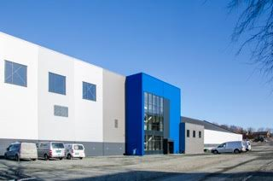
Flerbrukshallen ved Ladeanleggene huser følgende aktiviteter:
Tennis
Det er både Tennis Fritidsordning (hentes på skolen) og ordinære tenniskurs.
https://trhtk.no/kurs/kurs/

Taekwon-Do
http://www.trondheim-tkd.no/bli-medlem

Bordtennis
https://www.trondheimbtk.no/

Nidaros turn
Klubben har mange ulike kurs fra nybegynner til elite. Har egen turnhall på Nyhavna.
https://www.nidarosturn.no/

Midtbyen Basket
Tilbud for 5.trinn og oppover. Treninger i Ladehallen onsdager fra 17:30-19:00.

Baseball

Coerver
Fotball etter skoletid (barna hentes på skolen). Spiser mat og trener inne i Cageballhallen ved Maske.
https://coerver.no/product/coerver-nidaros-cageball-fes-uke

Skøyter - Ishockey
- Rosenborg Ishockeyklubb arrangerer hockeyskole for jenter og gutter fra 3-10 år i Leangen Ishall. Hockeyskolen er gratis for alle.
https://rihk.no/gratis-hockeyskole/

- Leangen Ishockeyklubb arrangerer skøyte- og hockeyskole for jenter og gutter fra 3-10 år i Leangen Ishall. Den første måneden er gratis.
http://www.leangenhockey.no/p/16154/info

Skøyter - Kunstløp
http://tskskoyter.no/kunstlop/begynne-med-kunstlop/skoyteskolen/

Skøyter - Lengdeløp
Sportsklubben Falken, trener på Leangen. Skøyteskole for barn fra ca 5 år
http://www.spkl-falken.com/skoyteskole-2/

Andre fritidsaktiviteter på Lade

Lade fritidsklubb
Lade fritidsklubb er et gratis og rusfritt kultur- og fritidstilbud for ungdom (8-10.klasse) på Lade.
Her får ungdom mulighet til å bli introdusert for ulike aktiviteter og kulturuttrykk, realisere egne prosjekt og ideer, og et sted å være sammen med venner.
Fritidsklubben holder til ved Bunnpris, i gamle Lade VGS. Lokalene er på rundt 700 m2 og inneholder blant annet to aktivitetsrom, flere åpne areal og en stor gymsal.
Det er et stort kjøkken, og de lager gratis mat hver klubbkveld.
Fritidsklubben har en spesiell satsing på e-sport og gaming, og har et fullt utstyrt gamingrom.
Klubben er brukerstyrt, det betyr at ungdommene selv er med på å bestemme hvilke aktiviteter og tilbud klubben skal ha.
https://www.trondheim.kommune.no/lade-fritidsklubb/

Kulturskole
Trondheim Kommunale Kulturskole tilbyr undervisning i en rekke kulturfag rundt omkring i byen.
Det er undervisning i sang, gitar, band, treblås, messingblås og piano på Lade skole.
Man kan søke om plass her: https://www.trondheim.kommune.no/kulturskolen/

Ladeanleggene
Det er flere store gressbaner og kunstgressbaner til fotball, amerikansk fotball og cricket. Disse kan fritt benyttes av alle dersom det ikke pågår organisert idrett.
I tillegg er det lagt til rette for mange ulike utendørsaktiviteter med baner som ikke kan reserveres, her er det førstemann til mølla:
- 4 utendørs tennisbaner
- frisbeegolf
- 2 baner for sandvolleyball

Korsang - Babysang
Lade kirke arrangerer babysang for foreldre med barn fra ca 0-1 år på onsdager klokken 12. De serverer kaffe/te. Ta gjerne med matpakke! Ta også gjerne med eget pledd.
Hvis du er på facebook er det lurt å melde seg inn i gruppa "Babysang Lade".
For mer informasjon og påmelding, kontakt Marit Bergendahl, tlf 980 66 286.

Korsang - Barnegruppa BalLade
Barnekor som øver på Lade skole i SFO-tiden. Tilbudet er for skolebarn fra 1. klasse og oppover.
Koret deltar av og til i gudstjenester i Lade kirke og på lokale arrangement som den tradisjonelle Ladedagen i Sirkusparken på starten av skoleåret, juletrefest, vår- og julebasarer samt noen fellesarrangement med blandakoret KOReLADE.
Ta kontakt for mer informasjon: Øyvind Arnesen, Lade Menighet, oa456@kirken.no
https://kirken.no/nb-NO/fellesrad/trondheim-kirkelige-fellesrad/menigheter/Lade/Hva_skjer_Lade/trosopp/barnegruppaballade/

Korsang - KOR e LADE
Blandakor for voksne med tilhørighet til bydelen Lade i Trondheim. Koret ble stiftet i 1991 og har i dag 30 aktive sangere.
https://www.facebook.com/KOReLADE91/

Trikkestallen
Et av Norges største innendørs skateanlegg, med en stor street course, bowl og miniramp.
Det er Trondheim Skate Association (TSA) som drifter aktivitetstilbudet i Trikkestallen, i samarbeid med Østbyen-prosjektet, Kulturenheten - Trondheim kommune
https://www.trikkestallen.no/

Dans - Rabalderdans
Et gratis tilbud i utforskende og kreativ dans og bevegelse for barn i barnehagealder.
https://www.facebook.com/rabalderdans/

Dans - Let’s Dance
Danseskole med ballett-, jazz- og hiphop-undervisning til danseglade mennesker i alderen 4 – 60 år. Holder til i nyoppussede lokaler i Jarleveien på Lade.
http://letsdance.no/

UTE Buldrehall
Norges største rene buldresenter på over 1000m2, ligger i Stiklestadveien 2.
https://ute.no/trondheimbuldresenter/

UTE klatrehall
Innendørs klatrevegger med mer enn 130 ulike ruter og høyder opp til 17 meter. Arrangerer klatrekurs for alle aldre og nivå. UTE holder også kajakkurs på Lade.
http://ute.no/klatrehall/

Grip Leangen/Trondheim klatresenter
Buldring og klatring og et eget barnerom med klatrevegger for barn.
Styrkeapparater og vekter er også tilgjengelig.
Ligger i gamle fabrikklokaler bortenfor Sirkus Shopping, i Falkenborgvegen 37.
https://gripklatring.no/leangen/

Speider
Speidergruppen på Lade heter Trondheim 8. gruppe av Norges Speiderforbund og har tilhold i Kirkelig aktivitetssenter. De drar ofte ut i naturen og man kan få oppleve å ligge i telt/gapahuk eller under åpen himmel. De har en gruppe for 1.-4.trinn (Ulveflokken) og en for 5.- og oppover.
https://kirken.no/nb-NO/fellesrad/trondheim-kirkelige-fellesrad/menigheter/Lade/Hva_skjer_Lade/trosopp/lade-speiderene/

Leo’s Lekeland
Innendørs “lekeplass” med klatrestativer, sklier, ballbinge, trampoliner og mye mer.
https://www.leoslekeland.no/trondheim/

Bowling Dora
Aktivitetssenter med bowlingbaner, biljard bord, snookerbord, dart maskiner og shuffleboard.
https://dora1.no/

Trondheim Paintball
Innendørs paintball hall ved Dora, som leies ut til grupper. Bruker gummikuler i stedet for maling.
https://www.facebook.com/trondheimpaintball

Arena Trondheim
Eventfirma med en innendørs hall på Lade hvor de har bl.a paintball og lazer-tag.
http://arenatrondheim.no/

Trondheim Padel
Padel er en ny racketsport som tar Europa med storm, og Trondheims første innendørs padelsenter med 3 baner ligger i Haakon VIIs gate 25 på Lade! Padel passer for alle, og med to spillere på hvert lag er dette en sosial og fantastisk morsom aktivitet som gir rask mestringsfølelse.
Padel deler hallen med MaxPuls Crossfit senter, og padelbanene kan bookes fra 06 – 23 alle dager.
https://trondheimpadel.com/

Ringve musikkmuseum
Ringve Musikkmuseum er Norges nasjonale museum for musikk og musikkinstrumenter, med en stor internasjonal samling med mer enn 2000 historiske musikkinstrumenter fra hele verden.
På lystgårdens tid var stedet forbeholdt byens velstående borgere, mens dagens museum og hage er åpen for alle. På Ringve kan du bl.a oppleve levende musikk i museets vakre og innbydende rom eller besøke Café Victoria og museumsbutikken.
https://ringve.no/

Friluftsområder på Lade

Ladeparken (kalles også Sirkusparken)
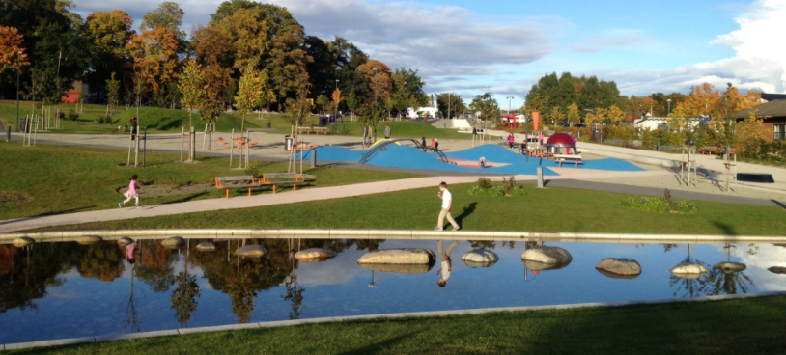
Parken er bygd på ei tomt som i mange år ble brukt til både tivoli og sirkus. Det er assosiasjoner fra denne tiden som har gitt inspirasjon til utformingen av parken. Her er det klatrestativ, volleyballbane, lekeområde, vannbasseng, benker, grill og mange flotte grøntområder.

Ladestien
En lang tursti langs sjøen som går fra “Roperten” på Ladehammeren, gjennom Korsvika, over Kjerringberget og “Sukkertoppen”, forbi Ladekaia og kafeen der, til Djupvika med “badebasseng”, treningsapparater og sandvolleyballbane, forbi Polsmohula og Ringvebukta med sin lekeplass og kafeen Sponhuset. Videre går den forbi Smedstua og Fagerheim, Devlebukta og Leangen og Rotvoll, før den fortsetter videre til Grilstadfjæra og Ranheim.
Du kan gå hele stien, eller du kan starte og avslutte på de fleste av de nevnte stedene.
https://ut.no/turforslag/116318/vartur-pa-ladestien-ca-8-km

Våttahaugen
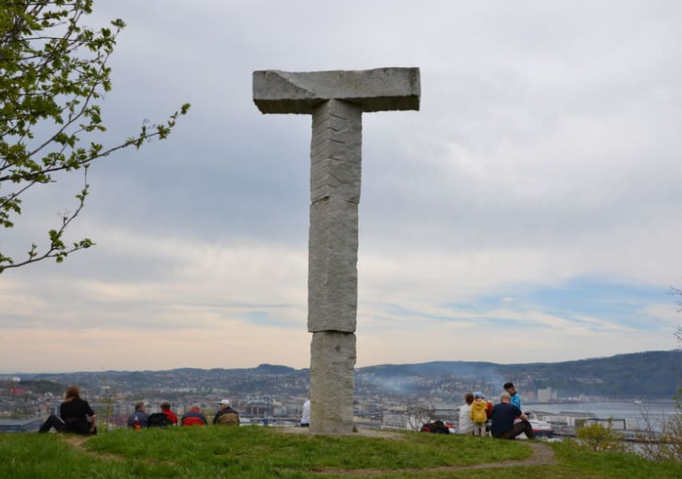
Et av Trondheims landemerker, med flott utsikt over Trondheimsfjorden, byen og Lade.
Toppen når du fra Ladehammerveien og Kaptein Kaalds vei når du kommer fra Strandveikaia, eller Ladehammerveien og stien vis a vis Sleipnes vei når du kommer fra Landsida.

Ringve botaniske hage
Ringve botaniske hage ble opprettet som universitetshage i 1973. Hagen ligger ved Ringve Musikkmuseum, og består i dag av vel 130 dekar. Plantene i den botaniske hagen er levende samlinger som brukes til forskning, undervisning og bevaring av truede planter.
Det er blant annet en “andedam” midt i hagen, som brukes mye til utflukter for skole og barnehager.
https://www.ntnu.no/museum/ringve-botaniske-hage

Velkommen til nabolaget, vi håper du blir Lykkelig på Lade!!
Ta kontakt med leder@ladefau.no hvis du har innspill til innhold i dette dokumentet.

